Министерство образования и науки Российской Федерации
Федеральное агентство по образованию
Саратовский государственный технический университет

ТЕХНОЛОГИЯ ШВЕЙНЫХ ИЗДЕЛИЙ
ЧАСТЬ III

Методические указания
к выполнению лабораторных работ
для студентов специальностей
«Технология швейных изделий»
и «Конструирование швейных изделий»

Одобрено
редакционно-издательским советом
Саратовского государственного
технического университета

Саратов 2009
Лабораторная работа 7

МЕТОДЫ ОБРАБОТКИ И СБОРКИ ВОРОТНИКОВ ПИДЖАЧНОГО ТИПА В МУЖСКОЙ И ЖЕНСКОЙ ВЕРХНЕЙ ОДЕЖДЕ

Цель работы: изучение последовательности обработки и сборки воротников пиджачного типа в мужской и женской верхней одежде.

Содержание работы

- Изучение методов обработки воротников пиджачного типа в мужской и женской верхней одежде.
- Разработка технологической документации на процесс изготовления пиджачного воротника:
а) в мужской верхней одежде;
б) в женской верхней одежде.
- Изготовление образцов воротников по разработанной технологии.

Основные сведения

1. Воротник в верхней одежде является деталью, влияющей на эстетическое восприятие всего изделия. Качеством обработки воротника во многом определяется качество изделия. Методы и последовательность обработки и сборки воротников зависят от конструкции, вида и модели изделия, применяемых материалов и способов крепления деталей.
Воротники верхней одежды изготавливают из основного материала или отделочной ткани, трикотажного полотна, натурального и искусственного меха.
Процесс обработки воротников включает четыре этапа:
- обработка нижнего воротника;
- заготовка верхнего воротника;
- соединение нижнего воротника с верхним;
- соединение воротника с изделием.

1.1. Нижний воротник может состоять из двух или четырех частей, выкроенных по косой (нить основы параллельна срезу раскепа). Детали нижнего воротника соединяют на стачивающей машине с последующим разутюживанием шва или на специальном короткошовном полуавтомате 904 кл. Эти швы растрачивают в изделиях из материалов, не допускающих влажно-тепловой обработки. Ширина среднего шва 1 см, ширина швов стачивания частей 5-7 мм.
Для формоустойчивости нижний воротник соединяют с прокладкой ниточным или клеевым способом. Прокладку выкраивают из двух частей,

3
нить основы на прокладке соответствует нити основы на нижнем воротнике.
Клеевой способ. Дублирование нижнего воротника выполняют с помощью утюга или пресса, укладывая прокладку внахлест по среднему шву воротника. Соединение с прокладкой может быть выполнено до стачивания частей нижнего воротника.
Ниточный способ. Части прокладки нижнего воротника стачивают накладным швом с открытыми срезами, шириной 1 см. Выстегивание выполняют со стороны нижнего воротника на стачивающей машине (рис. 7.1). Первую строчку прокладывают по линии сгиба стойки. Затем
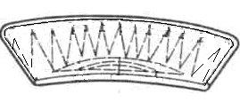  Рис. 7.1. Способ выстегивания нижнего воротника | стойку выстегивают долевыми строчками, параллельными первой строчке. Расстояние между строчками 5 мм. Отлет выстегивают зигзагообразными строчками с расстояниями между углами зигзагов 1,5 см, при этом выстегивать начинают от середины нижнего воротника по направлению к концам.
После соединения нижнего воротника с прокладкой его обрезают по специальным лекалам и подвергают влажно-тепловой обработке (ВТО): со стороны прокладки оттягивают срез стойки от середины в обе стороны на участках длиной 6-7 см, затем слегка оттягивают по отлету.
Нижний воротник может быть с отрезной стойкой. В этом случае клеевую прокладку выкраивают и располагают отдельно на отлете и стойке воротника. Отрезную стойку соединяют с нижним воротником стачным швом в разуютюжку или в заутюжку, настрочным или расстрочным швами, в зависимости от толщины материала.
При обработке мужской верхней одежды для сокращения затрат времени на обработку нижнего воротника, повышения производительности труда, уменьшения расхода дорогостоящих костюмных и пальтовых тканей нижний воротник выкраивают из войлокообразного нетканого материала фильц. Фильц изготавливают валяльным или иглопробивным способом толщиной 1,5-2 мм.
Одним из важнейших свойств нетканых полотен для нижних воротников является их способность хорошо формоваться, что дает возможность при незначительных затратах времени на ВТО придать воротнику форму, обеспечивающую хорошую посадку на фигуре. В этом случае нижний воротник цельнокроеный. В качестве прокладки нижнего воротника используют термоклеевые прокладочные материалы (ТКПМ).
1.2. Верхний воротник выкраивают в соответствии с формой нижнего воротника. Он должен быть больше нижнего по отлету и концам на величину, необходимую для получения канта и огибания края для правильного положения на нижнем воротнике.

4
Верхний воротник дублируют ТКПМ  в зависимости от толщины и формоустойчивости основного материала. Для улучшения внешнего вида и повышения качества обработки мужского пиджака (пальто) концы верхнего воротника дублируют дополнительной клеевой проклад- | 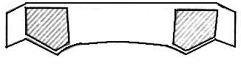  Рис. 7.2. Метод соединения верхнего воротника с ТКПМ
кой на прессе или утюге (рис. 7.2). Долевая нить в прокладке должна проходить параллельно линии раскепа.
Верхний воротник может быть обработан с отрезной стойкой, которую соединяют с отлетом верхнего воротника на машине зигзагообразной строчки швом встык, подгибая срезы соединяемых деталей в сторону изнанки на 7 мм (ширина зигзагообразной строчки 2-3 мм), с одновременным прокладыванием клеевой паутинки для последующего прикрепления верхнего воротника к нижнему. Либо на стачивающей машине, с последующим настрачиванием или растрачиванием шва. Формование верхнего воротника выполняют аналогично формованию нижнего воротника.
1.3. Соединение верхнего воротника с нижним выполняют накладным или обтачным швом. Первый способ применяют в основном в мужских пальто, пиджаках, куртках из шерстяных или полушерстяных тканей, так как он позволяет получить более тонкий край, чем при втором способе, применяемом в женских и детских изделиях, а также в мужских изделиях из тонких материалов.
Метод соединения верхнего воротника с нижним накладным швом.
Верхний воротник настрачивают на нижний по срезу отлета накладным швом (шириной 10 мм) с открытыми срезами на машине зигзагообразного стежка с приспособлением (рис. 7.3 а). Концы верхнего воротника отгибают, так, чтобы верхние срезы концов были параллельны линии раскепов нижнего воротника и настрачивают на нижний воротник (рис. 7.3 б). Шов верхнего воротника подрезают. Концы выправляют на лицевую сторону и настрачивают на нижний воротник зигзагообразной строчкой (рис. 7.3 в). Соединение воротников может быть выполнено и на универсальной машине (рис. 7.4 а). В этом случае по отлету верхний и нижний воротники | 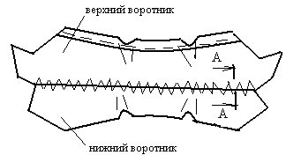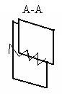  а  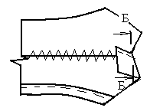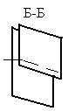  б  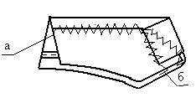  в  Рис. 7.3. Последовательность соединения верхнего воротника с нижним

5
соединяют расстрочным швом (строчки в, г), а концы воротника обтачивают (строчка д).
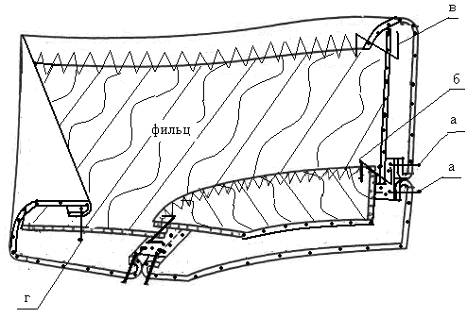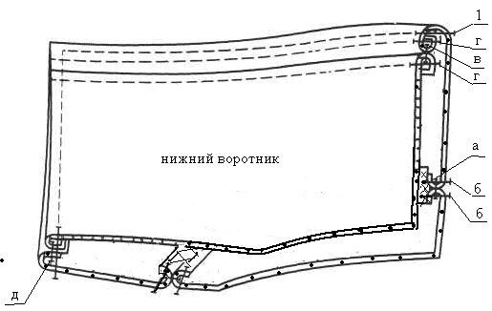
а б

Рис. 7.4. Методы обработки воротника пиджачного типа в мужской верхней одежде

При обработке концов воротника пиджаков и пальто стали широко применять клеевые методы крепления. При этом углы и концы воротника закрепляются с помощью клеевой паутинки или порошка и не требуют применения швейных машин.
Метод соединения верхнего воротника с нижним обтачным швом.
Обтачивание выполняют со стороны нижнего воротника швом шириной 5-7 мм, посаживая верхний воротник в концах на 2-3 мм. Строчка обтачивания не должна доходить до среза стойки воротника на 10 мм (для соединения воротника с горловиной). Шов обтачивания разутюживают на специальной колодке. Для уменьшения толщины краев в изделиях из ворсовых материалов ворс из шва удаляют лезвием ножниц или ножа после пропаривания шва.
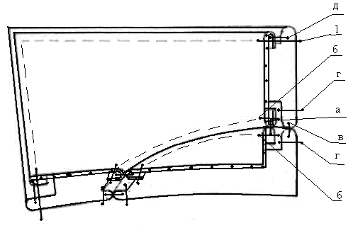  Рис. 7.5. Метод обработки воротника пиджачного типа обтачным швом | При обработке воротника с отделочной строчкой (рис. 7.5) после разутюживания шов обтачивания подрезают, оставляя 3-4 мм, а в углах воротника – 2-3 мм. Воротник выворачивают на лицевую сторону и выметывают на спецмашине со стороны нижнего воротника, располагая строчку на расстоянии 8-10 мм от края. Отделочную строчку прокладывают после втачивания воротника в горловину.
При обработке воротника без отделочной строчки после разутюживания шов обтачивания подрезают, оставляя припуск нижнего воротника 3-4 мм, а верхнего – 5-7 мм. Шов обтачивания прикрепляют к прокладке нижнего воротника на спецмашине потайного стежка, клеевым методом или на стачивающей машине.

6
Для обтачивания воротника можно использовать полуавтоматы или специальные машины с ножевым устройством для обрезки края шва.
1.4. Перед соединением воротника с изделием стачивают плечевые срезы.
Воротники пиджачного типа, обработанные по концам и отлету, соединяют с изделием двумя методами:
а) втачивание нижнего воротника в горловину изделия и верхнего в горловину подборта по срезам раскепов выполняют за один прием. Швы раскепов разутюживают (рис. 7.6 а);
б) втачивание воротника по срезам раскепов выполняют стачным швом, а в горловину нижний воротник втачивают накладным швом: сначала стачивают срезы верхнего воротника с подбортами и втачивают нижний воротник в горловину на участке раскепов, швы разутюживают и между ними втачивают нижний воротник в горловину накладным швом. В области раскепов нижний воротник может быть втачан накладным швом с закрытым срезом на машине зигзагообразного стежка (рис. 7.6 б).
После втачивания воротника обязательно проверяют и уточняют длину концов воротника и сопряженность линий раскепа и уступов лацкана.

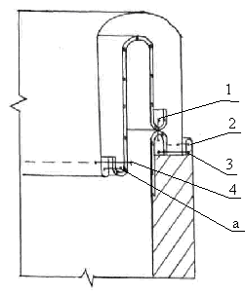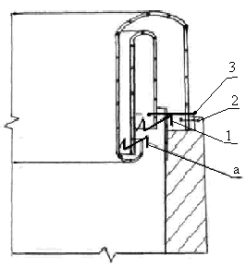
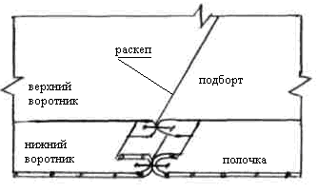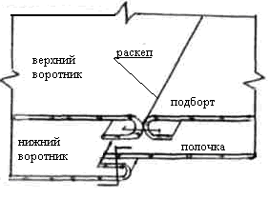
а б

Рис 7.6. Соединение воротника с горловиной изделия:
а) стачным швом; б) накладным швом

Задание. В лабораторной работе необходимо:
а) на основе справочника технологических операций, представленного в табл. 7.1, и сборочной схемы (рис. 7.6 б) построить

7
граф технологического процесса заготовки и сборки воротника мужского пиджака. Разработать технологические карты на процесс заготовки воротника.
б) разработать справочник технологических операций на процесс заготовки и сборки воротника женского жакета, обосновать выбранный метод обработки.

Таблица 7.1
Справочник технологических операций на процесс обработки и сборки
воротника пиджачного типа

№ п\п | Содержание технологической операции | Спе-циаль-ность | Раз-ряд | Время, с | Оборудование, приспособления
1 | 2 | 3 | 4 | 5 | 6
1 | Продублировать верхний воротник | П | 3 | 18 | 311 кл. «Rotondi», Италия
2 | Продублировать части нижнего воротника | П | 3 | 22 | 311 кл. «Rotondi», Италия
3 | Стачать части нижнего воротника | М | 3 | 18 | 1183-8/31 кл. «Пфафф», Германия
4 | Разутюжить швы нижнего воротника, сформовать воротник | У | 4 | 40 | 1971 кл. «Rotondi», Италия
5 | Обмелить нижний воротник по лекалу и осноровить | Р | 3 | 22 | Мел, лекало, ножницы
6 | Наметить линию настрачивания верхнего воротника на нижний | Р | 2 | 15 | Мел, лекало
7 | Настрочить верхний воротник на нижний | С | 4 | 52 | 939-32/23 кл. «Пфафф», Германия
8 | Отвернуть верхний воротник и заметать по отлету | С | 4 | 28 | 5487-811/01 кл. «Пфафф», Германия
9 | Настрочить концы верхнего воротника на нижний | С | 4 | 70 | 939-32/23 кл. «Пфафф», Германия
10 | Удалить нить заметывания воротника | Р | 1 | 10 | Спецколышек
11 | Приутюжить воротник | У | 4 | 60 | TAR K 21080 кл. «Rotondi», Италия
8
Окончание табл. 7.1

1 | 2 | 3 | 4 | 5 | 6
12 | Втачать верхний воротник в подборта по срезам раскепов | М | 4 | 36 | 1183-8/31 кл. «Пфафф», Германия
13 | Втачать нижний воротник | С | 4 | 58 | 939-32/23 кл. «Пфафф», Германия
14 | Разутюжить шов втачивания воротника | У | 4 | 50 | 1971 кл. «Rotondi», Италия
15 | Притачать подкладку к верхнему воротнику | М | 3 | 28 | 1183-8/31 кл. «Пфафф», Германия
16 | Настрочить шов притачивания подкладки к верхнему воротнику на шов втачивания нижнего воротника | М | 3 | 25 | 1183-8/31 кл. «Пфафф», Германия

Контрольные вопросы

- Перечислите основные этапы обработки воротников.
- В чем заключается обработка нижнего воротника?
- Чем определяется разнообразие методов соединения верхнего воротника с нижним?
- Приведите схемы сборки воротников пиджачного типа для плащевого ассортимента.

Лабораторная работа 8

МЕТОДЫ ОБРАБОТКИ ВТАЧНЫХ РУКАВОВ

Цель работы: изучение особенностей обработки втачных рукавов со шлицами и манжетами различной конструкции.

Содержание работы

- Изучение последовательности обработки втачных двухшовных рукавов и особенностей их соединения с изделием.
- Изучение методов обработки шлиц рукавов.
- Изучение методов обработки манжет различной конструкции.
- Разработка технологической документации на процесс обработки втачного рукава с отложной манжетой.
- Изготовление образцов различных конструктивно-технологических решений шлиц рукавов и манжет.

9
Основные сведения

1. Обработку двухшовных рукавов начинают со стачивания передних срезов. Строчку прокладывают со стороны верхних частей рукава на левом рукаве сверху вниз, а на правом – снизу вверх. Шов разутюживают и оттягивают верхние части рукавов между контрольными знаками на уровне локтя, при этом подошва утюга не должна заходить
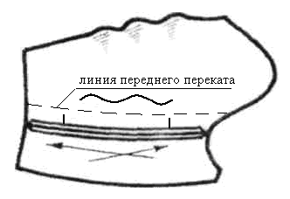  Рис. 8.1. Оттягивание передних швов рукавов | за линию переднего переката (рис. 8.1). Далее уточняют длину рукава, намечают линию низа, заметывают и приутюживают. Низ рукавов может быть заметан и приутюжен после стачивания локтевых срезов. Для предохранения от растяжения и формоустойчивости
припуск на обработку низа рукава дублируют ТКПМ либо до стачивания передних срезов рукавов, либо после.
Локтевые срезы стачивают со стороны верхних частей рукавов, сверху вниз на правом рукаве и снизу вверх на левом рукаве, посаживая нижние части рукавов. Локтевой шов разутюживают.
На операциях стачивания передних и локтевых срезов рукавов применяются машины-полуавтоматы, благодаря которым производительность труда повышается в 2 раза по сравнению с использованием обычных стачивающих машин.
Подкладку рукавов стачивают по передним и локтевым срезам, швом 10 мм. В изделиях с притачной подкладкой по низу в переднем шве подкладки левого рукава оставляют нестаченным участок 15-20 см для последующего вывертывания. Швы подкладки рукавов заутюживают в сторону верхней части.
Готовую подкладку рукавов притачивают по нижнему срезу, шов заутюживают в сторону подкладки. Закрепление низа рукава может быть выполнено:
- с помощью отделочной строчки по низу рукава (рис. 8.2 а);
- закрепления припуска на обработку низа рукава над передним и локтевым швами как ручными стежками, так и на универсальной машине (рис. 8.2 б)
- клеевым способом, подкладывая клеевую паутинку под шов притачивания подкладки к нижнему срезу рукава (рис. 8.2 в), или с помощью клеевой сетки на бумажной подложке. Чтобы избежать смещения подкладки внутри рукава, локтевой шов подкладки прикрепляют к локтевому шву верха за срез верхней части, отступая от оката на 10-12 см и не доходя до низа на 6-8 см, с посадкой

10
подкладки на этом участке. По окату верхней части рукава подкладка должна выходить на 1 см, а за окат нижней – на 2,5-3 см.

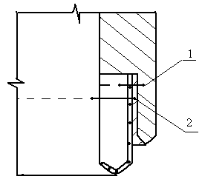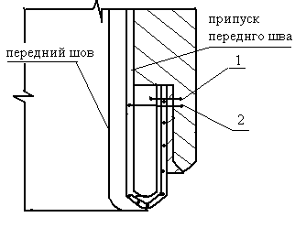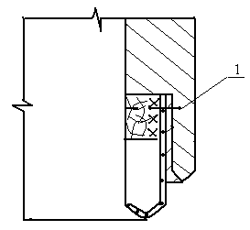
а б в

Рис. 8.2. Методы закрепления низа рукава

Последовательность обработки рукавов может быть изменена. Сначала стачивают передние срезы рукавов из основной и подкладочной ткани. Рукава из основной ткани формуют и заутюживают по линии низа. Затем притачивают по низу рукавов подкладку и стачивают локтевые срезы рукавов из основной и подкладочной ткани за один прием. Дальнейшая обработка рукавов выполняется так же, как описано выше.
Если по модели локтевые швы настрочные, то обработку начинают с локтевых срезов.
При изготовлении изделий плащевого и курточного ассортимента предварительно не соединяют подкладку с рукавами из основной ткани, сборка происходит в процессе соединения подкладки с готовым изделием.
В условиях массового производства рукава втачивают без предварительного вметывания, используя специальное оборудование, например, интегрированное швейное рабочее место 3834-4/11 «Пфафф», которое автоматически распределяет посадку рукава по соответствующим участкам проймы.
Если условно окат рукава разделить на пять участков (рис. 8.3), посадку рукава рекомендуется распределять следующим образом:  1-й участок – от переднего переката до переднего шва и вниз на такое же расстояние – рукав втачивают без посадки. Это исключает заломы и обеспечивает правильное положение переката.  2-й участок – от переднего переката по окату вверх, не доходя до плечевого шва на 2,5-3 см. Посадка на этом участке обеспечивает необходимую свободу движения | 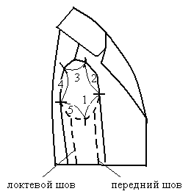  Рис. 8.3. Соединение рукава с проймой

11
руки, создает красивую форму на внешнем участке оката и составляет 30-33% всей посадки рукава.
3-й участок – от конца 2-го участка до плечевого шва и далее на 2,5 – 3 см. На этом участке посадка рукава необходима для свободного
огибания внутренних швов и для оформления оката в верхней части. Ориентировочно составляет 10 –12% всей посадки.
4-й участок – от конца 3-го участка до локтевого переката рукава. Посадка ориентировочно составляет 30–33% всей посадки и обеспечивает нужную свободу движения руки. Этот участок симметричен 2-му участку.
На 5 участке посадка обеспечивает свободу движения руки и ориентировочно составляет 20–24% всей посадки рукава.
Втачивание выполняют со стороны рукава швом шириной 10 мм, при этом левый рукав втачивают от локтевого, а правый от переднего переката. Припуски швов втачивания направляют в сторону рукавов.

2. Шлицы обрабатывают в локтевых швах после соединения частей рукавов по передним срезам. Различают три вида шлиц: вытачные, отлетные, открытые.
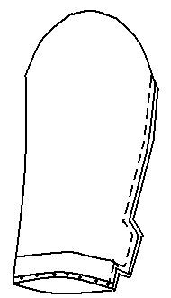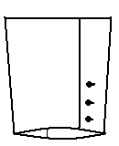  Рис. 8.4. Обработка вытачной шлицы  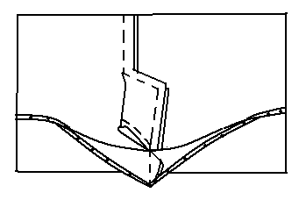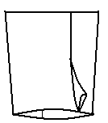  Рис. 8.5. Обработка открытой шлицы | 2.1. Наиболее простой по обработке является вытачная шлица, которую изготавливают одновременно с локтевыми швами (рис. 8.4). Припуски на обработку шлиц рукавов дублируют ТКПМ в изделиях из материалов подвижных структур. После стачивания локтевых срезов припуски швов надсекают в уступах шлиц, и локтевые швы разутюживают, а шлицы заутюживают в сторону верхней части.  2.2. При обработке отлетной шлицы сначала обтачивают нижние углы шлиц на верхних частях рукавов, не доходя до срезов шлиц на 5 мм. Затем стачивают локтевые срезы швом шириной 10 мм, одновременно соединяя верхние и боковые срезы шлицы до низа рукавов, швом шириной 5 мм (рис. 8.5).
Дальнейшую обработку выполняют так же, как и при обработке вытачной шлицы.
2.3. При изготовлении открытой шлицы углы внизу шлицы обтачивают со стороны верхней части рукава по намеченной линии,

12
(рис. 8.6 а). Линия обтачивания угла верхней части щлицы должна проходить под углом 45° к линии низа и линии перегиба шлицы. Углы нижней части шлицы обтачивают по срезу припуска на обработку низа, швом шириной 5 мм, не доходя до среза 10 мм. Швы в углах шлиц подрезают, разутюживают, вывертывают на лицевую сторону. Далее заметывают и приутюживают низ рукавов (рис. 8.6 б). Локтевые срезы стачивают, одновременно стачивая шлицу, заканчивая строчку на 5 мм ниже подогнутых краев.
При окончательной отделке изделия по шлицам пришивают отделочные пуговицы, иногда и обметывают петли на верхней части рукава.
В настоящее время созданы машины-полуавтоматы для обработки шлиц.

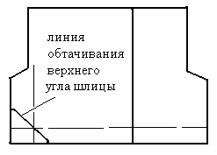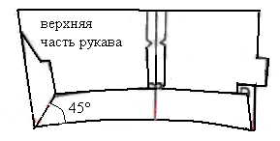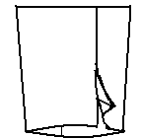
а б

Рис. 8.6. Обработка открытой шлицы

3. Манжеты по конструкции и технологии изготовления бывают настрочные, притачные и отложные.
3.1. Притачные манжеты, в зависимости от модели, могут быть замкнутыми или незамкнутыми (с застежками). Для формоустойчивости манжеты дублируют ТКПМ. Если по низу рукавов предусмотрены складки, то их закрепляют строчкой на расстоянии 4-5 мм от нижнего среза рукава. Притачные замкнутые манжеты могут быть соединены с рукавами двумя способами.
В первом случае манжету в развернутом виде притачивают к низу рукава со стачанным передним швом, с одной стороны, а с другой стороны к манжете притачивают подкладку рукава со стачанным передним швом. Швы заутюживают в стороны рукавов из основной и подкладочной ткани. Далее стачивают локтевые срезы из основной и подкладочной ткани, а так же боковые срезы манжет за один прием. Локтевые швы рукавов из основной ткани и боковые срезы манжет разутюживают, а шов подкладки заутюживают. Перегибают манжету пополам, выправляют подкладку рукавов и закрепляют швы притачивания манжет к рукавам из основной и подкладочной ткани (рис. 8.7 а).

13
Во втором случае сначала заготавливают манжеты, стачивая и разутюживая боковые срезы. В рукавах обрабатывают передние и локтевые швы, а затем притачивают манжеты, сложенные пополам. В шов притачивания манжет притачивают подкладку (рис. 8.7 б).

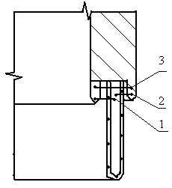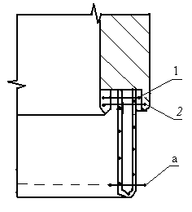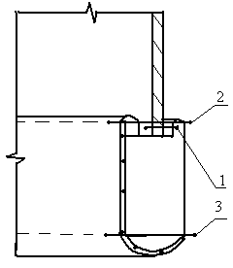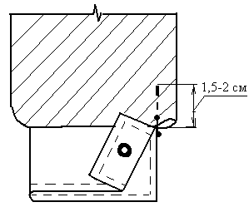
а б в г

Рис. 8.7. Методы обработки притачных манжет

В рукавах с застегивающимися манжетами в локтевом шве обрабатывают разрез, обтачивая припуски локтевых срезов подкладкой. Манжеты дублируют ТКПМ и обтачивают подманжетами из основной ткани на универсальном оборудовании. Отделочную строчку прокладывают в зависимости от метода соединения манжет с рукавами. Если манжеты притачивают, как описано в предыдущем способе, то отделочную строчку прокладывают по краям манжет в заготовке. Если сначала притачивают подманжету по низу рукава с подкладкой, а затем отгибают манжету на лицевую сторону и настрачивают в шов притачивания подманжеты (рис. 8.7 в), то отделочную строчку прокладывают либо после притачивания манжет, либо в заготовке манжет, не доходя до срезов на 1,5 см.
Рукава с застегивающимися манжетами можно обработать и без разрезов. При этом боковые стороны манжет располагают на расстоянии 4-5 см друг от друга. Притачивая манжету к низу рукава, обтачивают участок низа рукава между боковыми сторонами манжеты подкладкой рукава. Этот участок при дальнейшей обработке застрачивают на расстоянии 1,5-2 см от низа рукава складкой глубиной 2-3 см (рис. 8.7 г).
3.2. Отложные манжеты могут быть цельнокроеными (по верхнему краю, с низом рукава), либо обработанными подманжетами из основной или подкладочной ткани, в зависимости от толщины основного материала. При обработке замкнутых отложных манжет сначала стачивают боковые срезы манжет и подманжет, швы разутюживают (в подманжете из подкладочной ткани заутюживают), а затем обтачивают манжеты по верхнему краю в соответствии с общими требованиями и закрепляют его.

14
Выполнение операций обтачивания и стачивания боковых срезов можно поменять местами.
Перед соединением отложных манжет в рукавах должны быть обработаны передние и локтевые срезы. Методы обработки отложных манжет представлены на рис. 8.8.

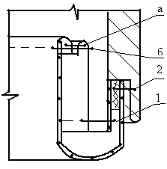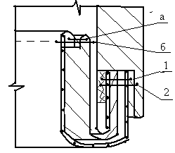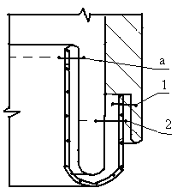
а б в

Рис. 8.8. Методы обработки отложных манжет

После соединения манжет с рукавами фиксируют ее верхний край, подшивая потайными стежками к локтевому и переднему шву.  3.3. Настрочные манжеты применяются в верхней одежде редко. В основном их используют при изготовлении ведомственной одежды. Манжеты соединяют с рукавами до стачивания локтевых срезов (рис. 8.9). | 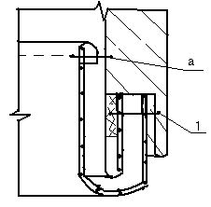  Рис. 8.9. Метод обработки настрочной манжеты
Задание. В лабораторной работе необходимо изготовить образцы всех видов шлиц и отложной манжеты по схеме, представленной на рис. 9.8 а. Разработать справочник технологических операций на изготовление отложной манжеты.

Контрольные вопросы

- Перечислите виды шлиц. В чем заключаются особенности их обработки?
- В какой последовательности обрабатывают втачные рукава?
- Раскройте особенности обработки притачных манжет.
- В какой технологической последовательности обрабатывают рукава с отложными манжетами? Приведите схемы сборки.

15
Лабораторная работа 9

МЕТОДЫ ОБРАБОТКИ ПОДКЛАДКИ, УТЕПЛЯЮЩЕЙ ПРОКЛАДКИ И СПОСОБЫ ИХ СОЕДИНЕНИЯ С ИЗДЕЛИЕМ

Цель работы: изучение особенностей соединения изделий различного ассортимента с подкладкой.

Содержание работы

- Изучение последовательности обработки подкладки и утепляющей прокладки.
- Методы соединения подкладки с изделием в изделиях различного ассортимента
- Приобретение навыков соединения подкладки притачной по низу с изделием.

Основные сведения

1. Подкладка в швейные изделия выкраивается в соответствии с формой и размерами основных деталей, но без фасонных членений (кокеток, подрезов, рельефов). В целях экономии материала (рациональной раскладки) детали подкладки могут выкраиваться с надставками. В изделиях с рукавами покроя реглан подкладка может выкраиваться с втачными рукавами. Все соединительные швы подкладки выполняют шириной 10 мм, со стороны меньшей детали и заутюживают. На подкладке полочек обрабатывают внутренние карманы (прорезные, непрорезные, накладные). По срезу горловины спинки настрачивают вешалку. В изделиях с отлетной подкладкой все срезы ниже линии талии обметывают. В женских пальто по линии талии могут быть обработаны полодержатели. Обработанную подкладку приутюживают с изнаночной стороны.
В утепленных изделиях на сегодняшний день наиболее широко применяют прокладку, выстеганную вместе с подкладкой. В массовом производстве подкладку с утепляющей прокладкой выстегивают на специальных многоигольных машинах. Если выполняют выстегивание отдельных деталей, то сначала намечают 2-3 линии и прокладывают по ним строчки на универсальной машине, дальнейшее выстегивание выполняют с помощью направляющей линейки. На правой полочке строчки прокладывают от среза борта к боковому срезу, а на левой – наоборот.
В некоторых моделях курток утепляющая подкладка может быть съемной. Съемная подкладка выполняется из искусственного меха или из

16
комплексного материала: между двумя слоями подкладки слой утеплителя закреплен с помощью выстегивания или сварки. Срезы пройм, бортов, горловины съемной подкладки окантовывают на универсальной машине с ПММ.
2. Последовательность соединения изделия с подкладкой выбирают в зависимости от ассортимента, свойств ткани и модельных особенностей. Во всех случаях перед соединением подкладки с изделием ее подгоняют под изделие. Для этого подкладку совмещают с изделием, на полочки подкладки и подборта наносят контрольные меловые линии, в изделиях с неотлетной подкладкой ее обрезают по низу. Из многообразия способов соединения подкладки с изделием можно выделить наиболее распространенные, представленные в табл. 9.1.
В демисезонных и зимних пальто, а также изделиях высшего качества внутренние срезы подбортов окантовывают. В этом случае подкладку настрачивают в шов притачивания канта, одновременно подкладывая под строчку клеевую паутинку (рис. 9.1 а). Соединение подкладки с изделием по горловине, низу рукавов, а также обработка низа изделия выполняется, как описано в графе 1 или 2 табл.  В некоторых моделях одежды могут быть окантованы не только внутренние срезы подбортов, но и низ изделия (рис. 9.1 б) | 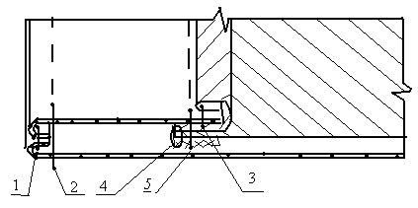  а  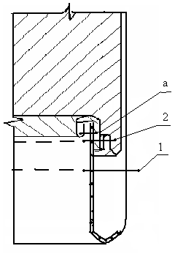  б  Рис. 9.1. Методы обработки пальто  с окантованными подбортами
В изделиях курточного ассортимента с застежкой на тесьму-молнию подборта настрачивают (притачивают) на подкладку полочек (рис. 9.2 а).
Соединение подкладки с изделием начинают с обработки края борта (рис. 9.2. б), затем подкладку притачивают к воротнику. Низ изделия и низ рукавов обрабатывают в подгибку с закрытым срезом (рис. 9.2 в).

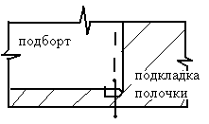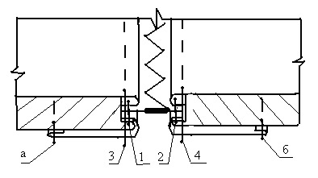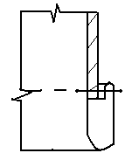
а б в

Рис. 9.2. Методы обработки куртки

17
Таблица 9.1
Последовательность соединения подкладки с изделиями различного ассортимента
Подкладка отлетная |  | Подкладка неотлетная
Рукава втачаны  (женские, детские плащи, пальто) | Рукава не втачаны  (женские, детские пальто) | Рукава втачаны  (куртки, полупальто с рубашечными рукавами, мужские плащи, женские жакеты) | Рукава не втачаны, плечевые срезы не стачаны  (мужские пальто, пиджаки)
1 | 2 | 3 | 4
1. Притачать подкладку к внутренним срезам подбортов и верхнему воротнику, одновременно притачивая подкладку внутреннего кармана к правому подборту  (стр. 1).  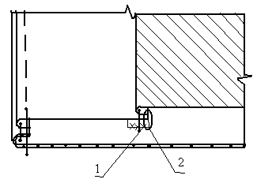  2. Обметать припуски швов притачивания подкладки к подбортам (стр. 2). | Заготовка рукавов с подкладкой:  1. Притачать подкладку по низу рукавов. Закрепить шов притачивания над швами; клеевым способом или на подшивочной машине.  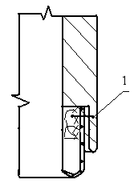  2. Стачать припуски локтевых швов рукавов из основной и подкладочной ткани на участке локтя.  3. Вывернуть рукава на лицевую сторону и осноровить подкладку по окату. | 1. Притачать подкладку к внутренним срезам подбортов и шву втачивания воротника  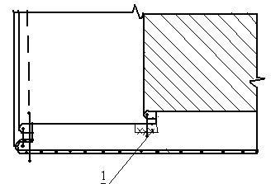  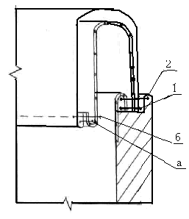 | 1. Притачать подкладку к внутренним срезам подбортов.  2. Притачать подкладку к припуску на подгиб низа правой стороны изделия.  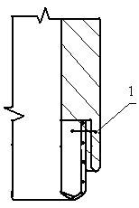  3. Притачать подкладку к припуску на обработку нижней стороны шлицы, обтачивая уголок внизу с образованием складочки из подкладки.
Продолжение табл. 9.1

1 | 2 | 3 | 4
3. Шов притачивания подкладки закрепляют с помощью клеевых материалов или на подшивочной машине. Не закрепляют в изделиях для детей.  4. Стачать припуски швов втачивания верхнего и нижнего воротников (стр.3). В некоторых случаях можно использовать клеевую технологию.  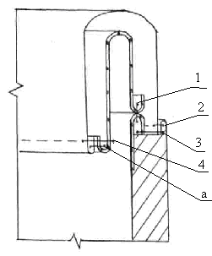  5. Притачать подкладку по низу рукавов. Закрепить шов притачивания над швами; клеевым способом или на подшивочной машине. | Соединение изделия с подкладкой и рукавами:  1. Притачать подкладку к внутренним срезам подбортов и верхнему воротнику, одновременно притачивая подкладку внутреннего кармана к правому подборту (стр. 1).  2. Обметать припуски швов притачивания подкладки к подбортам (стр. 2).  3. Шов притачивания подкладки закрепляют с помощью клеевых материалов или на подшивочной машине. Не закрепляют в изделиях для детей. | 2. Притачать подкладку к низу изделия (стр. 1).  3. Вывернуть изделие на лицевую сторону, закрепить припуск на подгиб низа изделия отделочной строчкой (стр. 2) или с изнаночной стороны над швами.  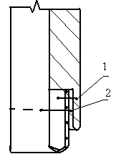  4. Вывернуть рукава на изнаночную сторону через нестачанный участок в переднем шве подкладки рукава и притачать подкладку по низу рукавов (стр. 1).  5. Закрепить припуски на обработку низа рукавов отделочной строчкой (стр. 2) или с изнаночной стороны над швами. | 4. Притачать подкладку к припуску на обработку верхней стороны шлицы.  5. Притачать подкладку к припуску на подгиб низа левой стороны изделия, обтачивая уголок верхнего припуска шлицы.  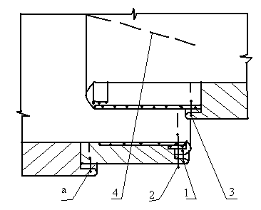  6. Стачать подкладку в конце шлицы вытачкой, сводя строчку на нет.  7. Настрочить уступ шлицы с лицевой стороны (стр. 4).  8. Припуски на обработку шлицы закрепляют либо ниточным (стр. 2), либо клеевым способом.  9. Стачать плечевые срезы из основной ткани. Швы разутюжить.
Продолжение табл. 9.1

1 | 2 | 3 | 4
6. Стачать припуски локтевых швов рукавов из основной и подкладочной ткани на участке локтя (стр. 3).  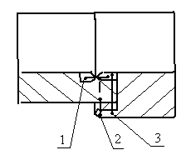  7. Вывернуть изделие на лицевую сторону через низ.  8. Закрепить швы втачивания рукавов из основной и подкладочной ткани на верхних и нижних участках пройм.  9. Нижний угол борта обрабатывают, перегибая по намеченной линии, расположенной от угла борта к внутреннему срезу подборта выше на 1 см. и заметывают полочку и подборт | 4. Стачать швы втачивания верхнего и нижнего воротников (стр. 3). В некоторых случаях можно использовать клеевую технологию.  5. Вывернуть изделие на лицевую сторону через низ.  6. Втачать рукава из основной ткани (через низ изделия).  7. Сутюжить посадку.  8. Притачать плечевые накладки. | 6. Стачать припуски локтевых швов рукавов из основной и подкладочной ткани на участке локтя (стр. 3).  7. Вывернуть изделие на лицевую сторону (через нестаченный участок в рукаве).  8. Закрепить припуски швов втачивания рукавов из основной и подкладочной ткани на верхних и нижних участках пройм.  9. Застрочить нестачанный участок в подкладке рукава | 10. Стачать плечевые срезы подкладки.  11. Втачать нижний воротник.  12. Притачать подкладку изделия к верхнему воротнику.  13. Стачать швы втачивания верхнего и нижнего воротников  14. Заготовить рукава с подкладкой (см. графа 2)  15. Втачать рукава из основной ткани (через отверстие в рукаве). Притачать плечевые накладки.  16. Втачать рукава из подкладочной ткани.
Окончание табл. 9.1

1 | 2 | 3 | 4
10. Уточнить подкладку по длине и застрочить, огибая подкладкой низ подборта и располагая низ подкладки под углом, увеличивая расстояние между низом полочки и подкладки до 2-3 см.  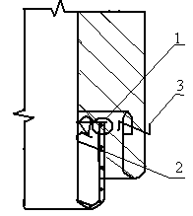  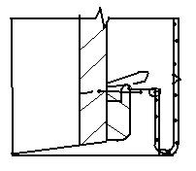  11. Заутюженный угол борта прикрепляют к припуску на подгиб низа изделия воздушной петлей. | 9. Втачать рукава из подкладочной ткани.  10. Закрепить швы втачивания рукавов из основной и подкладочной ткани на верхних и нижних участках пройм.  11. Уточнить подкладку по длине и застрочить. |  | 17. Закрепить припуски швов втачивания рукавов из основной и подкладочной ткани на верхних и нижних участках пройм  18. Застрочить нестачанный участок в подкладке рукава
Примечание: сборочные схемы представлены для женского демисезонного пальто |  | Примечание: последовательность и сборочные схемы представлены для мужского плаща | Примечание: последовательность и сборочные схемы представлены для пиджака

Если низ куртки обработан с притачным поясом, то сначала подкладка может быть притачана к воротнику (рис.9.3.а), затем по шву притачивания пояса (рис. 9.3 б), низа рукавов (рис. 9.3 в) и в последнюю очередь обработан край борта (рис. 9.3 г).

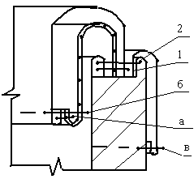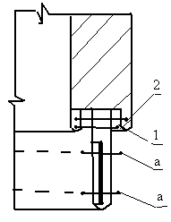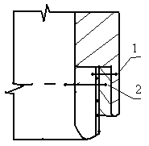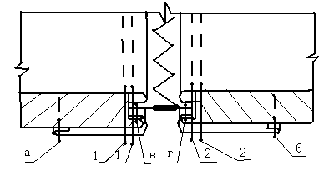
а б в г

Рис. 9.3. Методы обработки куртки с притачным поясом

Задание. Разработать справочник технологических операций на процесс соединения подкладки с изделием заданного ассортимента и привести схемы сборки следующих узлов: низ изделия, низ рукава, воротник и соединение его с изделием и подкладкой, край борта и соединение подбортов с подкладкой.
Каждому студенту предлагается свой вариант:
- мужская куртка;
- женская куртка с притачным поясом по низу;
- женское пальто с окантованными подбортами;
- мужской плащ;
- женский жакет,
- женский плащ,
- мужской пиджак с двумя шлицами в боковых швах;
- женское полупальто;

Контрольные вопросы

- В чем заключается обработка подкладки?
- Как обрабатывается съемная утепляющая подкладка и способы ее соединения с изделием? Пояснить схемами сборки.
- Приведите последовательность соединения подкладки с изделиями различного ассортимента.

21
СПИСОК ИСПОЛЬЗОВАННОЙ ЛИТЕРАТУРЫ

- Труханова А.Т. Изготовление мужской верхней одежды по индивидуальным заказам: учебник / А.Т. Труханова. – М.: Легпромбытиздат, 1990. – 336 с.
- Самохина В.П. Методы обработки швейных изделий на комплексно-механизированных линиях: учеб. пособие / В.П. Самохина, Л.А. Сучкова. – Иваново: Иванов. хим.-технол. ин-т, 1987. – 76 с.
- Типовая техническая документация по конструированию, технологии изготовления, организации производства и труда, основным и прикладным материалам, применяемым при изготовлении мужских пиджаков. – М.: ЦНИИТЭИЛегпром, 1982. – 320 с.
- Лабораторный практикум по технологии швейных изделий: учеб. пособие / Е.Х. Меликов, Л.В. Золотцева, В.Е. Мурыгин и др. – М.: КДУ, 2007. – 272 с.
- Кокеткин П.П. Одежда: технология – техника, процессы – качество / П.П. Кокеткин. – М.: Изд-во МГУДТ, 2001. – 560 с.
- Коркина О.А. Женская верхняя одежда. Технология / О.А. Коркина. – Екатеринбург: Уральское изд-во, 2004. – 192 с.

22
СОДЕРЖАНИЕ

Лабораторная работа 7. Методы обработки и сборки
воротников пиджачного типа в мужской и женской
верхней одежде……………………………………………………………….....3
Лабораторная работа 8. Методы обработки втачных рукавов ...……………9
Лабораторная Работа 9. Методы обработки подкладки,
утепляющей прокладки и способы их соединения с изделием………...…..16

ТЕХНОЛОГИЯ ШВЕЙНЫХ ИЗДЕЛИЙ
часть Iii

Методические указания
к выполнению лабораторных работ

Составила ЖИЛИНА Елена Владимировна

Рецензент И. Г. Полушенко

Редактор Н. Н. Крылова

Подписано в печать Формат 60×84 1/16
Бум. офсет. Усл. печ.л. Уч.-изд.л.
Тираж 100 экз. Заказ Бесплатно
Саратовский государственный технический университет
410054, Саратов, Политехническая ул., 77
Отпечатано в РИЦ СГТУ. 410054, Саратов, Политехническая ул., 77

